PLAN DE CLASE/NOTA TÉCNICA
NIVEL: 2° PRIMARIA
OCTOBER 14TH
1.- NOMBRE DEL PROFESOR: Candy Castillo Hernández. GRADO: 2° GRUPO: A
2.- ASIGNATURA: inglés.
3.- TRIMESTRE: 1
4.- SEMANA: OCTOBER 14 TO 18TH.
5.- TIEMPO: 10 HR.
6.- TEMA: VOCABULARY FORMS AND STATES. Page 28.
7.- CAMPO FORMATIVO: ( X ) LENGUAJES. ( X ) SABERES Y PENSAMIENTO CIENTÍFICO. (X) ÉTICA, NATURALEZA Y SOCIEDAD. ( X ) DE LO HUMANO Y LO COMUNITARIO.
8.- EJES ARTICULADORES: ( ) IGUALDAD DE GÉNERO. ( X ) INCLUSIÓN. ( ) VIDA SALUDABLE. ( X ) PENSAMIENTO CRÍTICO ( X ) APROPIACIÓN DE LAS CULTURAS A TRÁVES DE LA LECTURA Y LA ESCRITURA. (X ) INTERCULTURALIDAD CRÍTICA. ( X ) ARTES Y EXPERIENCIAS ESTÉTICAS.

9.- CONTENIDO: Comprender palabras sobre animales, aplicar la propia experiencia y una estrategia de lectura para ayudar a comprender un texto.

10.- PROCESO DE DESARROLLO DE APRENIZAJE (PDA): Sensibilizar a los alumnos y familiarizarlos con una lengua distinta a la materna, y para que puedan reaccionar y responder a necesidades de comunicación básicas y personales en contextos rutinarios definidos.

11.- RECURSOS: Libros, cuaderno de trabajo, posters, flashcards, audiovisuales

12.- MATERIALES: Flash Cards, dibujos, colores, pizarrón.

13.- IMPLEMENTACIÓN DE ACCIONES DEL P.E.M.C. Implementar actividades que impulsen la práctica y dominio de habilidades de comprensión lectora y auditiva, identificación de ideas principales, palabras claves, etc, en una lengua extranjera.
14: INICIO:
Actividad rompe hielo: La docente da los buenos días.
Preguntas introductorias: Vocabulario: flujo, sólido, líquido, gas, calor, vapor, hielo, congelamiento, derretimiento
15.- DESARROLLO:
A)
Escuche y señale las palabras. Escuche nuevamente y diga las palabras.
Reproduzca la primera parte del audio. Pida a los estudiantes que señalen las palabras a medida que las escuchan.
Reproduzca el resto del audio y haga que los estudiantes repitan las palabras cuando las escuchen. Preste especial atención a practicar la pronunciación de ice y liquid. Modele el sonido /s/ suave en ice y el sonido /kw/ en liquid si a los estudiantes les resulta difícil.
* Haga las siguientes preguntas para verificar la comprensión:
¿Qué imágenes muestran algo frío?

¿Qué imágenes muestran algo caliente? ¿Qué imágenes muestran algo que se puede sostener?
¿Son estas cosas iguales o diferentes?
B) Escriba las palabras correctas para completar las oraciones.
Mire el ejemplo con la clase y muestre cómo se ha elegido la palabra correcta para completar la oración.
Pida a los estudiantes que completen el resto de las oraciones. Verifique las respuestas con la clase.
En un grupo, pida a los estudiantes que vayan en círculo nombrando un elemento. Los otros estudiantes responden sólido, líquido o gas.
Alternativamente, escriba sólido, líquido y gas en pedazos de tarjeta. Vaya alrededor de la clase con las tarjetas boca abajo y pida a los estudiantes que elijan una al azar. Tienen que leer la palabra en la tarjeta y dar un ejemplo del elemento apropiado.
16.- CIERRE: La docente realiza la revisión del trabajo realizado en el transcurso de la clase, anotaciones por parte del alumno, manteniendo la evaluación de la expresión oral del alumno constantemente.
Actividad y Tipo de organización: Individual ( x ) Equipo ( x) Grupal ( x )
Terminaremos la clase hablando acerca del tema visto, recordando al estudiante que siempre puede preguntar o resaltar información que considere importante.
17.- EVALUACIÓN: Autoevaluación ( ) Coevaluación ( ) Heteroevaluación ( )
Se evaluará su participación en clase.
- ACTITUDINAL: PARTICIPACIÓN ACTIVA EN CLASE Y CONVIVENCIA SANA CON SUS COMPAÑEROS DE CLASE.
- CONCEPTUAL: LA IDENTIFICACIÓN DE LOS TEMAS VISTOS EN LA UNIDAD.
- PROCEDIMENTAL: EL CORRECTO USO DE LOS TEMAS VISTOS EN LA UNIDAD.
18.- TAREA: pega en tu cuaderno la actividad y selecciona la imagen correcta. No olvides poner fecha.
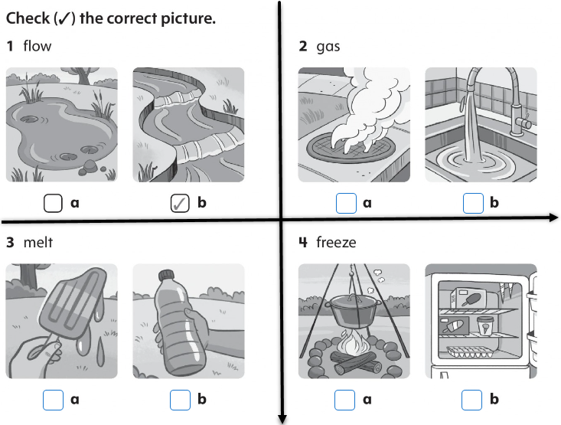

PLAN DE CLASE/NOTA TÉCNICA
NIVEL: 2° PRIMARIA
OCTOBER 15TH
1.- NOMBRE DEL PROFESOR: Candy Castillo Hernández. GRADO: 2° GRUPO: A
2.- ASIGNATURA: inglés.
3.- TRIMESTRE: 1
4.- SEMANA: OCTOBER 14 TO 18TH.
5.- TIEMPO: 10 HR.
6.- TEMA: CAUSE AND EFFECT. Page 29.
7.- CAMPO FORMATIVO: ( X ) LENGUAJES. ( X ) SABERES Y PENSAMIENTO CIENTÍFICO. (X) ÉTICA, NATURALEZA Y SOCIEDAD. ( X ) DE LO HUMANO Y LO COMUNITARIO.
8.- EJES ARTICULADORES: ( ) IGUALDAD DE GÉNERO. ( X ) INCLUSIÓN. ( ) VIDA SALUDABLE. ( X ) PENSAMIENTO CRÍTICO ( X ) APROPIACIÓN DE LAS CULTURAS A TRÁVES DE LA LECTURA Y LA ESCRITURA. (X ) INTERCULTURALIDAD CRÍTICA. ( X ) ARTES Y EXPERIENCIAS ESTÉTICAS.
9.- CONTENIDO: Comprender palabras sobre animales, aplicar la propia experiencia y una estrategia de lectura para ayudar a comprender un texto.
10.- PROCESO DE DESARROLLO DE APRENIZAJE (PDA): Sensibilizar a los alumnos y familiarizarlos con una lengua distinta a la materna, y para que puedan reaccionar y responder a necesidades de comunicación básicas y personales en contextos rutinarios definidos.
11.- RECURSOS: Libros, cuaderno de trabajo, posters, flashcards, audiovisuales
12.- MATERIALES: Flash Cards, dibujos, colores, pizarrón.
13.- IMPLEMENTACIÓN DE ACCIONES DEL P.E.M.C. Implementar actividades que impulsen la práctica y dominio de habilidades de comprensión lectora y auditiva, identificación de ideas principales, palabras claves, etc, en una lengua extranjera.
14: INICIO:
Actividad rompe hielo: La docente da los buenos días.
Preguntas introductorias: ¿Por qué regamos las plantas?
15.- DESARROLLO:
Lea las Menciones explicativas en el recuadro con los estudiantes.
Haga que los estudiantes lean las oraciones en el cuadro que dan ejemplos de causas y efectos.
Haga las siguientes preguntas para verificar la comprensión sobre el cuadro
¿Por qué el helado se puede derretir al sol?
Lea las oraciones. Relacione las causas y los efectos.
Observe la imagen con los estudiantes y pregúnteles qué pueden ver. Pregunte ¿Cómo está el clima aquí?
Pida a los estudiantes que lean el texto y luego haga preguntas para verificar la comprensión, por ejemplo, ¿Qué puede pasar cuando hace frío? ¿Qué puede pasar cuando hay hielo en la calle?
Observe la actividad y el ejemplo. Pida a los estudiantes que relacionen las causas y los efectos
C) Verifique las respuestas pidiendo a un estudiante que lea la causa en voz alta y a otro estudiante que lea el efecto.
Pida a los estudiantes que trabajen en parejas para pensar en los efectos. Mencione una causa, por ejemplo, la paleta de hielo está al sol.
Los estudiantes responden con el efecto, por ejemplo, se derrite.

16.- CIERRE: La docente realiza la revisión del trabajo realizado en el transcurso de la clase, anotaciones por parte del alumno, manteniendo la evaluación de la expresión oral del alumno constantemente.

Actividad y Tipo de organización: Individual ( x ) Equipo ( x) Grupal ( x )
Terminaremos la clase hablando acerca del tema visto, recordando al estudiante que siempre puede preguntar o resaltar información que considere importante.

17.- EVALUACIÓN: Autoevaluación ( ) Coevaluación ( ) Heteroevaluación ( )
Se evaluará su participación en clase.
- ACTITUDINAL: PARTICIPACIÓN ACTIVA EN CLASE Y CONVIVENCIA SANA CON SUS COMPAÑEROS DE CLASE.
- CONCEPTUAL: LA IDENTIFICACIÓN DE LOS TEMAS VISTOS EN LA UNIDAD.
- PROCEDIMENTAL: EL CORRECTO USO DE LOS TEMAS VISTOS EN LA UNIDAD.

18.- TAREA: Ilustra en tu cuaderno el siguiente vocabulario: sólido, líquido, gas, calor, vapor, hielo, congelamiento, derretimiento. No olvides poner fecha.
.

PLAN DE CLASE/NOTA TÉCNICA
NIVEL: 2° PRIMARIA
OCTOBER 16TH
1.- NOMBRE DEL PROFESOR: Candy Castillo Hernández. GRADO: 2° GRUPO: A
2.- ASIGNATURA: inglés.
3.- TRIMESTRE: 1
4.- SEMANA: OCTOBER 14TH al 18TH.
5.- TIEMPO: 10 HR.
6.- TEMA: Texto informativo (no ficción): Todo en nuestro mundo se presenta en tres estados, sólido, líquido o gas PAGE 30 y 31.
7.- CAMPO FORMATIVO: ( X ) LENGUAJES. ( X ) SABERES Y PENSAMIENTO CIENTÍFICO. (X) ÉTICA, NATURALEZA Y SOCIEDAD. ( X ) DE LO HUMANO Y LO COMUNITARIO.
8.- EJES ARTICULADORES: ( ) IGUALDAD DE GÉNERO. ( X ) INCLUSIÓN. ( ) VIDA SALUDABLE. ( X ) PENSAMIENTO CRÍTICO ( X ) APROPIACIÓN DE LAS CULTURAS A TRÁVES DE LA LECTURA Y LA ESCRITURA. (X ) INTERCULTURALIDAD CRÍTICA. ( X ) ARTES Y EXPERIENCIAS ESTÉTICAS.

9.- CONTENIDO: Comprender palabras sobre animales, aplicar la propia experiencia y una estrategia de lectura para ayudar a comprender un texto.

10.- PROCESO DE DESARROLLO DE APRENIZAJE (PDA): Sensibilizar a los alumnos y familiarizarlos con una lengua distinta a la materna, y para que puedan reaccionar y responder a necesidades de comunicación básicas y personales en contextos rutinarios definidos.
11.- RECURSOS: Libros, cuaderno de trabajo, posters, flashcards, audiovisuales
12.- MATERIALES: Flash Cards, dibujos, colores, pizarrón.
13.- IMPLEMENTACIÓN DE ACCIONES DEL P.E.M.C. Implementar actividades que impulsen la práctica y dominio de habilidades de comprensión lectora y auditiva, identificación de ideas principales, palabras claves, etc, en una lengua extranjera.
14: INICIO:
Actividad rompe hielo: La docente da los buenos días.
Preguntas introductorias: ¿De qué está hecho nuestro mundo? Anime a los estudiantes a que aporten sus ideas.
15.- DESARROLLO:
Pida a los estudiantes que le digan lo que ven en las imágenes.
Haga que los estudiantes señalen un árbol, agua, pasto, hielo y nieve.
Pregunte ¿Qué cosas en la imagen son sólidas?
¿Qué cosas en la imagen son líquidas? ¿Dónde podríamos encontrar gas en esta escena?
Durante la lectura: Haga una pregunta esencial para verificar la comprensión general del texto, por ejemplo, ¿qué muestran las tres fotos en la página 31? (El agua como sólido, líquido y gas). Permita que los estudiantes lean el texto unos minutos antes de responder.
Reproduzca el audio. Los estudiantes escuchan mientras leen. Reproduzca el audio una segunda vez si es necesario.
Pregunte ¿Qué sucede cuando enfriamos mucho el agua?
Trabaje con los estudiantes menos seguros en grupos pequeños. Anímelos a leer una oración a la vez y ayúdelos con la pronunciación.

Pida a los estudiantes que encuentren todas las palabras resaltadas. Levante
las tarjetas con imágenes de la unidad una por una y pida a los estudiantes que digan la palabra, la encuentren en el texto y luego lean la oración en la que se encuentra.
16.- CIERRE: La docente realiza la revisión del trabajo realizado en el transcurso de la clase, anotaciones por parte del alumno, manteniendo la evaluación de la expresión oral del alumno constantemente.
Actividad y Tipo de organización: Individual ( x ) Equipo ( x) Grupal ( x )
Terminaremos la clase hablando acerca del tema visto, recordando al estudiante que siempre puede preguntar o resaltar información que considere importante.
17.- EVALUACIÓN: Autoevaluación ( ) Coevaluación ( ) Heteroevaluación ( )
Se evaluará su participación en clase.
- ACTITUDINAL: PARTICIPACIÓN ACTIVA EN CLASE Y CONVIVENCIA SANA CON SUS COMPAÑEROS DE CLASE.
- CONCEPTUAL: LA IDENTIFICACIÓN DE LOS TEMAS VISTOS EN LA UNIDAD.
- PROCEDIMENTAL: EL CORRECTO USO DE LOS TEMAS VISTOS EN LA UNIDAD.
18.- TAREA: Repasar abecedario en inglés.

PLAN DE CLASE/NOTA TÉCNICA
NIVEL: 2° PRIMARIA
OCTOBER 17TH
1.- NOMBRE DEL PROFESOR: Candy Castillo Hernández. GRADO: 2° GRUPO: A
2.- ASIGNATURA: inglés.
3.- TRIMESTRE: 1
4.- SEMANA: OCTOBER 07 TO 11TH.
5.- TIEMPO: 10 HR.
6.- TEMA: Comprehention. Todo en nuestro mundo se presenta en tres estados, sólido, líquido o gas. PAGE 32.
7.- CAMPO FORMATIVO: ( X ) LENGUAJES. ( X ) SABERES Y PENSAMIENTO CIENTÍFICO. (X) ÉTICA, NATURALEZA Y SOCIEDAD. ( X ) DE LO HUMANO Y LO COMUNITARIO.
8.- EJES ARTICULADORES: ( ) IGUALDAD DE GÉNERO. ( X ) INCLUSIÓN. ( ) VIDA SALUDABLE. ( X ) PENSAMIENTO CRÍTICO ( X ) APROPIACIÓN DE LAS CULTURAS A TRÁVES DE LA LECTURA Y LA ESCRITURA. (X ) INTERCULTURALIDAD CRÍTICA. ( X ) ARTES Y EXPERIENCIAS ESTÉTICAS.

9.- CONTENIDO: Comprender palabras sobre animales, aplicar la propia experiencia y una estrategia de lectura para ayudar a comprender un texto.

10.- PROCESO DE DESARROLLO DE APRENIZAJE (PDA): Sensibilizar a los alumnos y familiarizarlos con una lengua distinta a la materna, y para que puedan reaccionar y responder a necesidades de comunicación básicas y personales en contextos rutinarios definidos.
11.- RECURSOS: Libros, cuaderno de trabajo, posters, flashcards, audiovisuales
12.- MATERIALES: Flash Cards, dibujos, colores, pizarrón.
13.- IMPLEMENTACIÓN DE ACCIONES DEL P.E.M.C. Implementar actividades que impulsen la práctica y dominio de habilidades de comprensión lectora y auditiva, identificación de ideas principales, palabras claves, etc, en una lengua extranjera.
14: INICIO:
Actividad rompe hielo: La docente da los buenos días.
Preguntas introductorias: ¿Recuerdas el texto leído la clase pasada? ¿Qué te gusto acerca del libro?
15.- DESARROLLO:
La docente continua en plenaria contestando pagina 32:
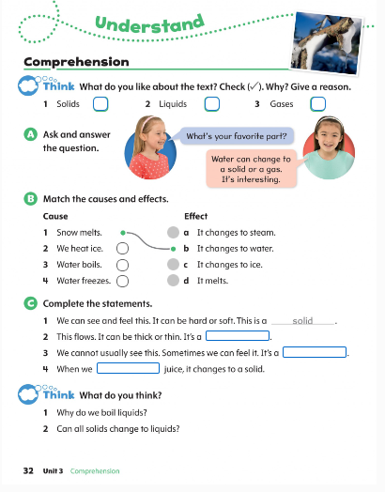
16.- CIERRE: La docente realiza la revisión del trabajo realizado en el transcurso de la clase, anotaciones por parte del alumno, manteniendo la evaluación de la expresión oral del alumno constantemente.
Actividad y Tipo de organización: Individual ( x ) Equipo ( x) Grupal ( x )
Terminaremos la clase hablando acerca del tema visto, recordando al estudiante que siempre puede preguntar o resaltar información que considere importante.

17.- EVALUACIÓN: Autoevaluación ( ) Coevaluación ( ) Heteroevaluación ( )
Se evaluará su participación en clase.
- ACTITUDINAL: PARTICIPACIÓN ACTIVA EN CLASE Y CONVIVENCIA SANA CON SUS COMPAÑEROS DE CLASE.
- CONCEPTUAL: LA IDENTIFICACIÓN DE LOS TEMAS VISTOS EN LA UNIDAD.
- PROCEDIMENTAL: EL CORRECTO USO DE LOS TEMAS VISTOS EN LA UNIDAD.
18.- TAREA: No hay.

PLAN DE CLASE/NOTA TÉCNICA
NIVEL: 2° PRIMARIA
OCTOBER 18TH
1.- NOMBRE DEL PROFESOR: Candy Castillo Hernández. GRADO: 2° GRUPO: A
2.- ASIGNATURA: inglés.
3.- TRIMESTRE: 1
4.- SEMANA: OCTOBER 14 TO 18TH.
5.- TIEMPO: 10 HR.
6.- TEMA: GRAMMAR IN USE SIMPLE PASTOF VERB TO BE. Page 33
7.- CAMPO FORMATIVO: ( X ) LENGUAJES. ( X ) SABERES Y PENSAMIENTO CIENTÍFICO. (X) ÉTICA, NATURALEZA Y SOCIEDAD. ( X ) DE LO HUMANO Y LO COMUNITARIO.
8.- EJES ARTICULADORES: ( ) IGUALDAD DE GÉNERO. ( X ) INCLUSIÓN. ( ) VIDA SALUDABLE. ( X ) PENSAMIENTO CRÍTICO ( X ) APROPIACIÓN DE LAS CULTURAS A TRÁVES DE LA LECTURA Y LA ESCRITURA. (X ) INTERCULTURALIDAD CRÍTICA. ( X ) ARTES Y EXPERIENCIAS ESTÉTICAS.

9.- CONTENIDO: Comprender palabras sobre animales, aplicar la propia experiencia y una estrategia de lectura para ayudar a comprender un texto.

10.- PROCESO DE DESARROLLO DE APRENIZAJE (PDA): Sensibilizar a los alumnos y familiarizarlos con una lengua distinta a la materna, y para que puedan reaccionar y responder a necesidades de comunicación básicas y personales en contextos rutinarios definidos.
11.- RECURSOS: Libros, cuaderno de trabajo, posters, flashcards, audiovisuales
12.- MATERIALES: Flash Cards, dibujos, colores, pizarrón.
13.- IMPLEMENTACIÓN DE ACCIONES DEL P.E.M.C. Implementar actividades que impulsen la práctica y dominio de habilidades de comprensión lectora y auditiva, identificación de ideas principales, palabras claves, etc, en una lengua extranjera.
14: INICIO:
Actividad rompe hielo: La docente da los buenos días.
Preguntas introductorias: What was it then? What is it now? ¿Qué fue entonces? ¿Qué es ahora?
15.- DESARROLLO:
La docente continua en plenaria reproduciendo el audio song THE SNOWMAN.
Posteriormente continua con la introducción a tiempo en pasado simple por medio de mímica y ejemplos del día a día.
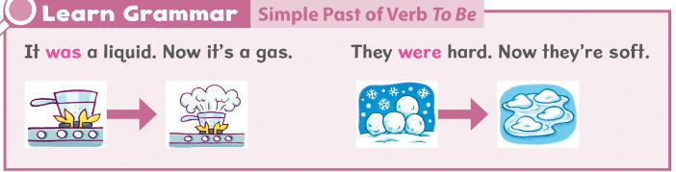

16.- CIERRE: La docente realiza la revisión del trabajo realizado en el transcurso de la clase, anotaciones por parte del alumno, manteniendo la evaluación de la expresión oral del alumno constantemente.
Actividad y Tipo de organización: Individual ( x ) Equipo ( x) Grupal ( x )
Terminaremos la clase hablando acerca del tema visto, recordando al estudiante que siempre puede preguntar o resaltar información que considere importante.

17.- EVALUACIÓN: Autoevaluación ( ) Coevaluación ( ) Heteroevaluación ( )
Se evaluará su participación en clase.
- ACTITUDINAL: PARTICIPACIÓN ACTIVA EN CLASE Y CONVIVENCIA SANA CON SUS COMPAÑEROS DE CLASE.
- CONCEPTUAL: LA IDENTIFICACIÓN DE LOS TEMAS VISTOS EN LA UNIDAD.
- PROCEDIMENTAL: EL CORRECTO USO DE LOS TEMAS VISTOS EN LA UNIDAD.
18.- TAREA: No hay.

